目 录
一、 绪论 3
1． 研究背景与意义 3
（1） W波段ISAR技术特点 3
（2） W波段ISAR应用方向 4
2． 研究现状和发展 5
（1） 现有W波段ISAR成像系统 5
（2） W波段ISAR成像技术的主要难点 7
3． 本文的主要工作及结构安排 7
二、 雷达回波建模与高速目标成像 9
1． ISAR成像模型 9
2． 高速目标成像处理 10
3． 仿真验证 12
一、 ISAR运动补偿技术 13
4． 引言 13
5． 包络规整 13
（1） Keystone变换 15
（2） 重心对齐 15
6． 包络对齐技术 15
7． 相位校正技术 17
（1） 特显点方法 18
（2） 基于图像的自聚焦方法 19
（3） 参数化方法 19
8． 仿真验证 19
二、 W波段ISAR成像技术 22
9． 引言 22
10． 传统成像方法 22
（1） BP算法 22
（2） PFA算法 23
（3） 时频方法 23
11． 二维补偿稳定目标成像方法 24
（1） Keystone处理 24
（2） 目标转动角速度估计及相位补偿算法 25
（3） 算法误差分析 25
12． 子孔径补偿机动目标成像 26
13． 仿真验证 28
三、 结束语 31

绪论

研究背景与意义
逆合成孔径雷达（Inverse Synthetic Aperture Radar, ISAR)成像技术是雷达成像技术中的一种。雷达成像技术是以电磁波作为载体，利用高分辨雷达获取目标电磁散射特性的信息获取技术。通过合成孔径技术，可以对观测目标实现高精度的二维成像。与传统的光学成像系统相比，雷达成像系统具有远距离探测，全天时，全天候工作等特点。根据目标与雷达相对运动的不同，现代成像雷达主要分为合成孔径雷达（Synthetic Aperture Radar, SAR）和逆合成孔径雷达。合成孔径雷达和逆合成孔径在原理上相同，利用了线性调频信号获取目标距离向的高分辨，同时通过雷达与观测目标的相对运动所形成的多普勒频率获取方位向的高分辨率。区别在于SAR成像通常是利用相对于静止的目标规则运动的雷达进行成像，而在ISAR成像中，通常是固定的雷达对于运动的目标进行成像。
合成孔径成像的概念提出于上世纪50年代，美国密西根大学的Willow Run课题组进行了SAR系统的研究，于1957年成功研制出了聚焦型的SAR成像系统，并进行了试飞实验，首次获得了机载的合成孔径雷达图像。在此之后，随着高速数字器件的逐渐成熟以及美国军方的大力投资，合成孔径雷达进入了高速发展阶段。
逆合成孔径成像理论同样提出于上世纪50年代。1970年，ALCOR观测雷达在美国麻省理工学院林肯实验室的夸贾林靶场投入使用，成为世界上第一部宽带成像逆合成孔径雷达，并通过该雷达获得了轨道可预测的近地空间目标的ISAR图像。1977年弹道导弹防御局决定建造双频段（35GHz和94GHz）毫米波雷达，经过改进在1992年投入使用，雷达对于1平方米的目标跟踪距离超过了2000km，并且工作带宽增加到2GHz，距离分辨率达到0.1m左右。80年代，V.C.Chen等人对运动补偿，ISAR成像原理以及定标问题进行了详细的研究，并陆续获得了DC-10，Boeing727等飞机的图像，使得对于非合作目标的ISAR成像成为了可能。目前，利用ISAR成像技术对大多数运动目标（飞机、导弹、卫星、舰船等）进行成像已成为可能，并逐渐运用于国防、民用工程中。
近年来，随着针对W波段研究的深入以及W波段元器件的发展，W波段引起了世界各国尤其是发达国家的重视。W波段众多的优越特性，使得W波段雷达成像技术技术有巨大的应用前景。

W波段ISAR技术特点
相比于传统波段，W波段的ISAR具有如下的技术特点：
（1）分辨率高
由于W波段频率高，因此可以实现的绝对带宽相比传统波段要高出许多，由此带来了雷达成像较高的距离向分辨率。由于W波段的波长较短，在与目标间相对位移相同的情况下，由此产生的多普勒频率要比传统波段高出许多，由此带来了方位向的高分辨率。
（2）小型化
由于W波段的波长较短，因此在能够获得相同的天线方向图时，W波段的天线比较低波段的天线要小许多，因此W波段的系统可以设计得比传统波段的系统小许多。在进行雷达干涉成像时，W波段短波长也会使得相同性能下，W波段雷达的干涉基线比传统波段短许多。
（3）目标散射特性好
根据电磁散射理论，当目标的尺寸小于电磁波的波长时，产生的是瑞丽散射，这时的反射电磁波并不会包含目标的特性，只与散射的面积有关。当目标尺寸与电磁波波长相当时，产生的是谐振散射，反射电磁波会有幅度的震荡。当目标尺寸小于电磁波波长时，产生的是高频散射，能够较好得反映目标的特性。
因此随着W波段波长的缩短，能够获得许多传统波段所不能获得的目标电磁散射特性。表现在图像上就是W波段的雷达成像结果会包含更多的细节，与人们所熟悉的光学图像更为接近。从调研文献的成像结果中可以看出，W波段的成像结果都具有较高的质量，非常便于进行进一步的图像的理解以及目标判读。
- 海面杂波较小
由于W波段的波长较短，因此在雷达口径相同时，W波段的雷达波束更窄，因此当对海面目标进行低角度观测时，由于副瓣及主瓣外侧所产生的海面杂波较传统波段更小。
同时由于W波段的短波长，当W波段的回波照射到水面时，更多的产生的是漫反射。这种漫反射相对于传统波段所产生的镜面反射更容易通过相干处理等方法进行去除。

W波段ISAR应用方向
通过分析W波段ISAR的技术特点，可以总结现阶段的W波段的ISAR成像雷达主要应用于如下的方向：
- 对卫星及太空目标进行跟踪识别
使用ISAR成像雷达对空间目标进行成像一直是ISAR成像的研究热点，可以用于卫星识别，弹道导弹防御系统，空间垃圾预警等。而W波段的ISAR对于空间目标成像可以获得更高的分辨率，能够更准确得对目标进行判别，能够获得目标更加清晰的细节，更加准确得判定目标的性质，为各系统带来性能的提升。
- 对海监视预警雷达
由于W波段的雷达具有较低的海面杂波，因此使用W波段ISAR雷达进行对海监视具有较好的效果。利用W波段ISAR的高分辨率，该系统能够对接近海岸的飞机，导弹等目标进行预警与识别，较为准确得判定目标类型，为后续的响应提供准确的信息。
- 机动探测设备
W波段的ISAR雷达具有小型化的特性，因此能够设计可机动部署的系统。通过快速对部署这一系统，能够快速得实现对热点地区的监控。
- 目标雷达散射特性研究
由于W波段ISAR系统的高分辨率特性，可以通过搭建W波段ISAR实验平台，对目标进行多角度的成像，以研究目标在ISAR雷达成像过程中的散射特性，为通过ISAR雷达成像进行目标识别建立相应的数据库。

研究现状和发展

现有W波段ISAR成像系统
目前国外已经开发了多种W波段的成像雷达系统，其中W波段的ISAR成像系统具有较高的成熟度，能够完成对空中目标，太空目标的监视。在美国的导弹防御系统中具有重要的作用。W波段SAR成像系统主要是近距离的机载SAR系统以及实验系统，能够对小范围的地面目标进行成像。下面分别介绍几种典型的W波段ISAR以及SAR成像系统。
（1）美国HUSIR雷达系统
HUSIR是W波段的ISAR，可以对卫星等空间高速合作目标成像。它的中心频率为96GHz，具有8GHz的带宽。
下图即为HUSIR雷达的天线罩与天线仿真模型，该雷达主要用来对太空中的目标进行监视、成像。通过林肯实验室提供的仿真图中可以看出，经过升级的W波段雷达在分辨率上有很大提升，为进一步判别目标提供了支持。该雷达是从X波段雷达上升级改造而成，能够针对空间目标获取细节丰富的雷达图像。
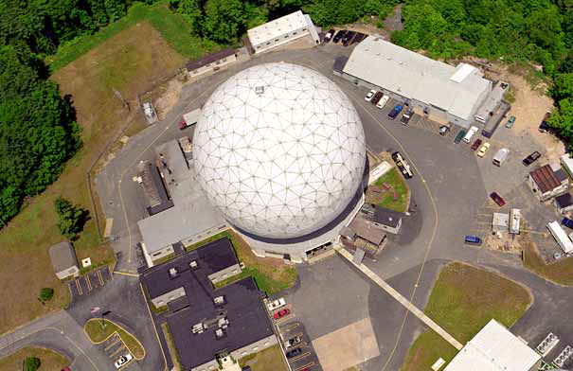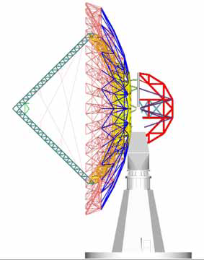
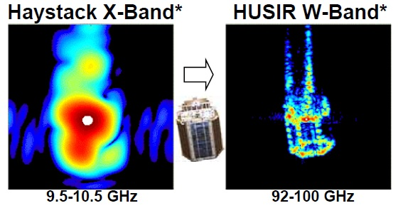
（2）美国WARLOC雷达系统
美国WARLOC雷达系统是一部用来对海面上的空中目标进行搜索、监视、成像的ISAR。该雷达实现了较大的发射功率，峰值功率可以达到70KW，在晴好天气的情况下，探测距离可以达到约600Km。同时WARLOC雷达系统的整体部件都装载在两个集装箱中，可以进行移动部署。
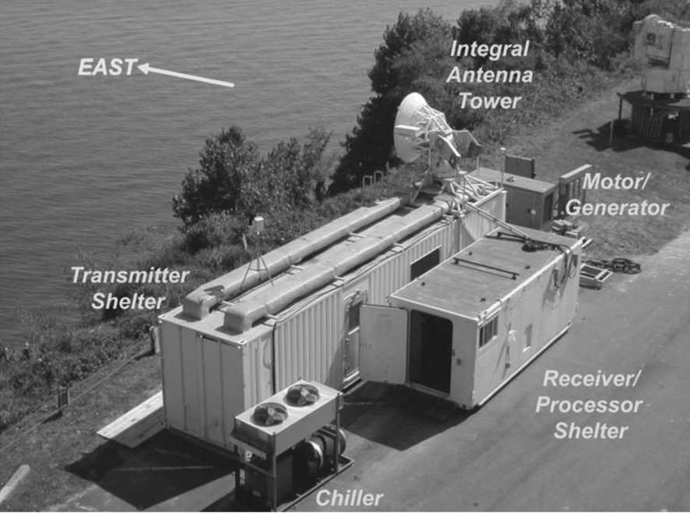

（3）德国COBRA雷达系统
COBRA雷达系统是德国FGAN机构研制的三频段逆合成孔径转台成像雷达。该雷达主要用于进行ISAR系统的实验以及目标特征的获取，该雷达系统的参数如下所示：
以下是COBRA系统以及获得的部分成像结果。从成像结果可以看出W波段ISAR的高分辨率特性以及目标较好的散射特性。
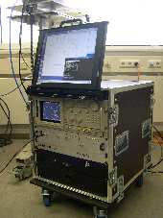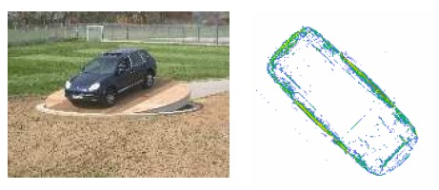
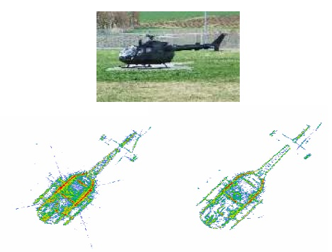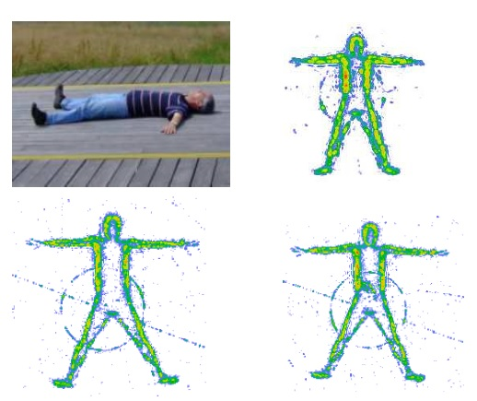

W波段ISAR成像技术的主要难点
在W波段为ISAR成像技术带来许多优点的同时，W波段ISAR成像相比传统波段的ISAR成像，也会存在如下的问题。

对于成像处理需要较高的补偿精度
由于W波段雷达成像系统的分辨率较高，因此在成像过程中，需要对各种影响成像的因素进行补偿。同时这些补偿对于精度的要求比传统波段要高出许多。
在ISAR雷达中，需要补偿的除了目标的平动误差外，还需要补偿目标转动所带来的误差。

单位场景面积数据量大
随着分辨率的上升，W波段成像的数据量会提高许多。如果94GHz的W波段相比约10GHz的X波段雷达分辨率提高10倍，则对于X波段只是1个成像网格的区域，对W波段来说，需要100个成像网格。较高的数据量会为W波段的成像处理带来极大的处理负担。

本文的主要工作及结构安排
本文主要针对W波段ISAR成像技术中所存在的问题进行了相应的研究。首先分析了ISAR的成像模型，对于目标径向速度对成像造成的影响进行了研究。之后针对W波段ISAR的运动补偿技术，稳定目标成像技术以及机动目标成像技术进行了研究。
- 为绪论，对本文的研究背景，相应的现状以及发展进行了介绍，并对本文的研究内容进行了介绍。
- 从雷达的回波开始，给出了ISAR的回波模型，并对目标径向运动速度对于ISAR成像的影响进行了分析，给出了stop-go模型所适用最高速度的计算方法，并使用了一阶近似模型对匹配滤波器进行了改进，使其适用于径向速度较高的目标成像。
第三章研究了W波段ISAR成像中的运动补偿问题。运动补偿是ISAR成像过程中重要的一步，通过运动补偿可以使得相对雷达距离不断变化的目标变化到等效于在固定转台上转动的物体。本章首先简要介绍了运动补偿的原理，并在此基础上分析了W波段ISAR成像中运动补偿与传统波段的区别以及特点。针对W波段在运动补偿过程中出现的目标点徙动的问题，提出了先对其进行Keystone变换，再进行运动补偿的方法。为了保证在Keystone变换过程中目标的方位向在频率域不会发生混叠，在Keystone变换前对回波信号进行了重心的移动轨迹拟合以及粗补偿。在进行了Keystone处理后，再对回波信号进行正常的包络对齐操作。
第四章研究了W波段ISAR成像问题。主要分为了稳定转速目标以及机动转速目标两部分。在经过了运动补偿后，目标就等效于在固定的转台上进行转动，在传统波段中直接对其利用距离-多普勒（RD）算法即可成像。而在W波段中，由于较高的分辨率，目标较小的转动角度就会带来很大的越距离单元徙动。因此在W波段ISAR成像中，需要对距离徙动的问题进行特殊处理。本章首先推导了ISAR成像过程中距离徙动产生的原因，并由此提出了一种基于Keystone算法以及最小熵搜索相位补偿方法的二维越距离单元徙动补偿方法。通过仿真证明了该方法的有效性，并与RD成像算法，后向投影（BP）算法等的成像结果以及运算时间进行了比较。
对于机动目标的W波段ISAR成像问题。经过二维的补偿后，由于目标转动过程中散射点的越距离单元徙动已被补偿，但当目标的转动速度在过程中发生变化时，还会由转动的角加速度产生附加的多普勒频率，造成成像的散焦。本章通过数学推导对这一附加多普勒频率进行了分析，并提出了使用子孔径的方法来降低成像结果的散焦。该方法通过把成像过程分成若干个时间段的子孔径，对每个子孔径分别进行补偿。在得到各子孔径的补偿结果后，对其进行对准处理，之后进行孔径合成。在本章的最后，通过仿真验证了该方法对于成像结果的提升。
第五章对本文的工作进行了总结，并对今后能够进一步进行了工作进行了展望。

雷达回波建模与高速目标成像

ISAR成像模型

雷达系统参数

回波模型推导

成像处理概述
随着W波段分辨率的提高，对于ISAR处理的补偿精度要求进一步提高。ISAR的补偿可以分为两部分，运动补偿和徙动补偿。运动补偿是在对机动目标成像过程中产生的。对于机动目标，需要对其在成像干涉过程中中心点的距离向移动进行补偿，使其等效于在同一个距离位置进行自旋转动，以完成之后的成像处理。运动补偿后目标与雷达的关系如图1所示。
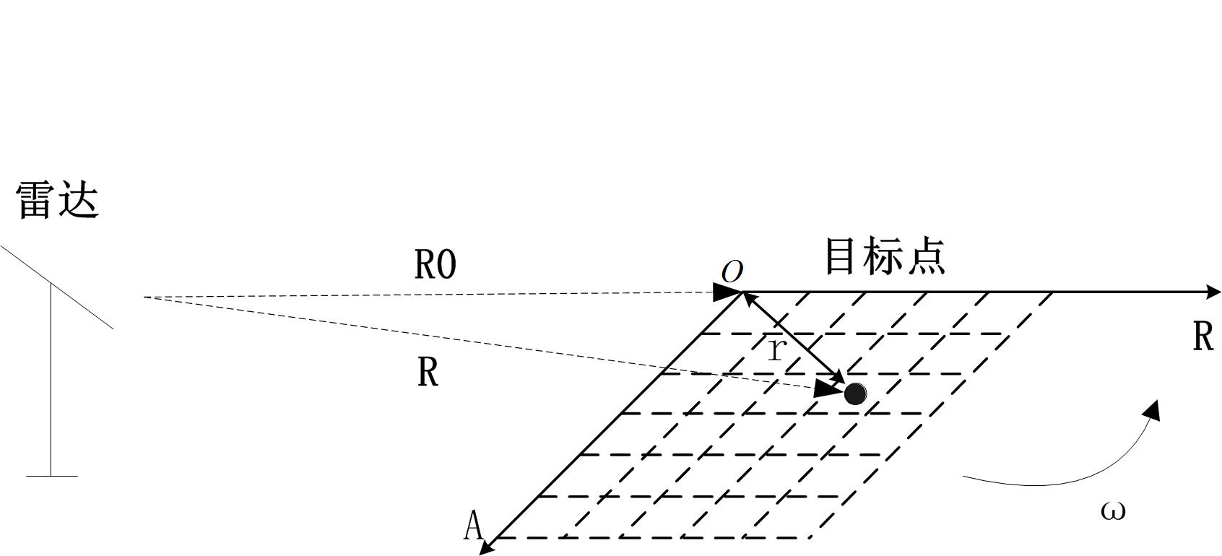
图1 ISAR成像几何关系图
雷达所能获得的信息就是目标上的点与雷达的距离R所带来的回波时延信息。假设雷达与目标中心点O的距离为R0，目标上有一坐标为(A,R)的点，当目标转动角度时，该点与雷达的距离如式(1)：
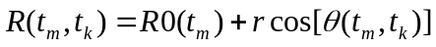 (1)
对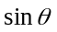和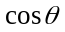分别用一阶和二阶近似，可以得到
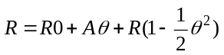 (2)
采用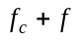的线性调频信号，假设目标以恒定的角速度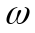转动时，回波的相位信息如式(3)
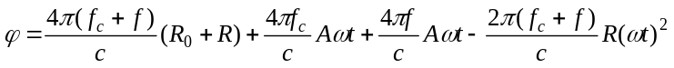 (3)
通过匹配滤波，由相位的第一项可以得到目标点的距离向坐标。通过方位向的FFT，由式(3)的第二项，可以得到方位向的相对位置。式(3)的第三项和第四项则为目标转动所带来的距离向与方位向的越距离单元徙动。如果不补偿后两项，则会造成成像结果的模糊。
式（3）是基于小转角条件下推导出的表达式，这种情况下可以直接利用线性 RD 方法进行成像，在方位向通过 FFT 就可实现分辨。当相干积累时间内 ∆ θ过大，导致目标上散射点穿越分辨单元（Motion Through ResolutionCells，简称 MTRC）现象发生时，采用 RD 成像就会造成图像模糊。为避免图像模糊，要求散射点走动在相干积累时间内不超过一个距离分辨单元和多普勒分辨单元，因此目标尺寸与成像分辨率就存在以下的制约关系：
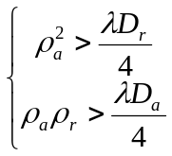

高速目标成像处理
对于较高速度的目标，则不能采用上一节中所使用的“stop-go”模型，需要对目标的运动速度同时进行分析。
设雷达发射的信号为s(t)，经过τ时间后接收到信号，接收到的信号为：
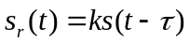
其中k为回波的衰减系数，当雷达为单站雷达，目标静止时，回波延时τ=2R/c。
如果目标以v的速度远离雷达运动，且回波的延迟为τ时，那么在t时刻收到的回波是在t-τ时刻发出的，照射在目标上的时间为t’=t-τ/2。如果目标在0时刻的位置为R₀，那么照射到目标时刻，目标与雷达的距离为：
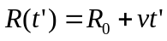
结合目标反射的时间，即
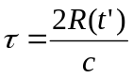
可以得到
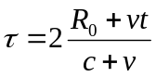
带入s(t)可以得到
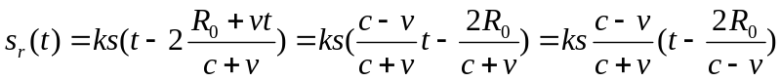
由上式可以看出，当目标沿与雷达连线方向有移动时，接收到的回波会有相应的伸缩，当目标远离雷达时，回波在时间轴上拉伸，进而导致频谱压缩。当目标靠近雷达时，回波在时间轴上压缩，而频谱会展宽。
考虑M个脉冲相干积累的情况，雷达第m个脉冲的发射时刻t=mT_{r}，T_{r}是脉冲重复周期，雷达时间可以表示为快时间（脉内时间）t_{k}和慢时间（脉间时间）t_{m}的组合。
t=t_{m}+t_{k}
由此，目标散射点在(t_{k},t_{m})时刻到雷达的距离为：
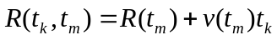
式中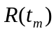和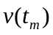为第m个脉冲内目标的初始距离和平均速度。由此可以得到线性调频信号回波的精确模型如下：
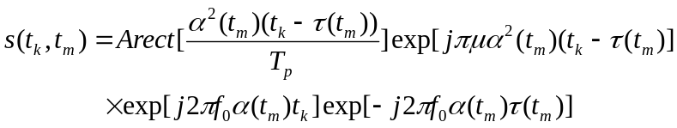
式中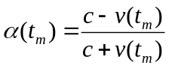为由于目标的移动速度引起的伸缩系数。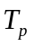为脉冲宽度，为调频率，即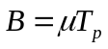，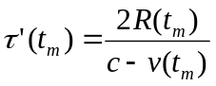。
对比无速度的目标回波模型，也即假设目标在脉冲持续时间内没有移动的stop-go模型：
可以看出，当目标相对雷达有径向速度时，会导致回波的频率由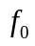变为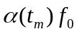，调频率由变为了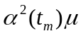，相应的脉冲持续时间由变为了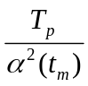，由此对目标的成像造成了影响。
回波信号的频率以及调频率的变化会造成匹配滤波器的失配。按照stop-go模型，匹配滤波器的调频率应为，而实际上的调频率为。利用驻相点法可以推出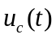的频谱为：
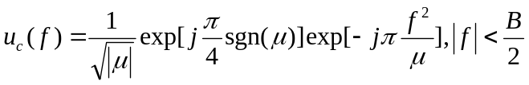
按照一阶近似回波的匹配滤波器，则输出的信号频谱为：
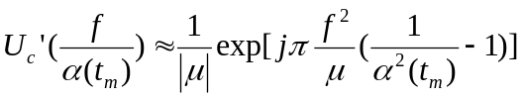
相位失配误差为：
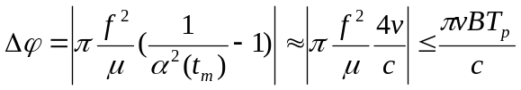
当相位失配误差小于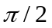时，可以认为失配引起的脉压输出包络可以忽略不计，由此目标的速度需要满足如下的不等式：
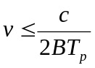
对于W波段来说，如果假设带宽B为5GHz，为200us，可以计算得到要使得成像的匹配滤波不失配，要求目标的移动速度小于150m/s。由于W波段的频率较高，相对带宽也较大，由此在W波段使用stop-go模型所要求的目标速度也相对较为严格。
当目标的移动速度超过了stop-go模型所要求的速度时，就需要用一阶近似模型进行匹配滤波器的构造。在一阶近似模型中，较为重要的是目标在当前回波内的径向运动速度。该速度主要可以通过使用雷达的窄波跟踪模式测量得到。在得到该速度后，构造匹配滤波器如下：
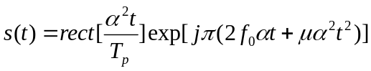
利用该匹配滤波器对回波进行匹配滤波，即可消除由于目标径向速度所造成的滤波器失配，得到较好的滤波结果。

仿真验证
为了验证以上所得到的结果，对W波段的系统进行了仿真，选用了5GHz的带宽，以及200us的脉冲持续时间。对于目标的速度选择了0-300m/s，间隔50m/s的速度。在使用stop-go模型得到的匹配滤波器进行脉冲压缩所得到的压缩结果如左图所示，可以看出随着目标速度的增长，匹配滤波器的失配越来越严重，由此造成了中心的移动以及峰值的降低。对于300m/s的目标使用一阶近似模型构造的匹配滤波器进行压缩后得到的结果如右图所示，可以看出压缩得到的结果并没有中心的移动，得到了较好的效果。

ISAR运动补偿技术

引言
在ISAR成像过程中，只要目标相对于雷达有转动的趋势，既可以利用目标相对雷达转动所带来的多普勒频率变化进行方位向的成像。而在实际情况中，对目标回波多普勒造成影响的除了目标的转动，还会包含目标沿与雷达沿线方向的位移所带来的多普勒频率。目标与雷达的几何关系如图所示。因此，在对目标进行ISAR成像之前，需要将这一速度所造成的影响进行补偿。在传统的波段成像过程中，主要使用包络对齐以及相位校正的方法来进行处理。
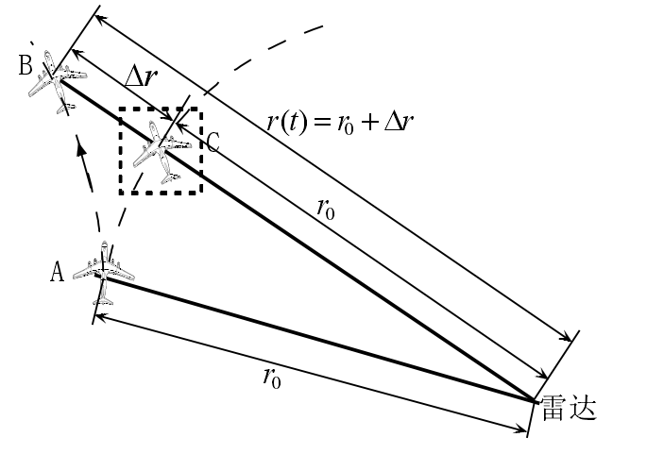
在传统的包络对齐过程中，主要利用了目标在成像周期内的包络变化并不大，采用包络相关的方法进行距离门的校正。然而在W波段的ISAR成像过程中，由于分辨率的提高，目标的转动会带来目标上的反射点较为明显的徙动，如果直接使用传统的包络对齐方法，则会造成较为严重的误差，甚至对齐结果完全错误的后果。
针对这一现象，本文采用了先对回波信号进行重心对齐以及Keystone处理的方法，在去除了由于目标徙动所带来的影响后，W波段的ISAR回波信号的包络相关性得到了极大的提高。在此之后，再采用传统的包络对齐方法对齐进行处理，得到了较好的对齐结果。

包络规整
W波段分辨率的提高带来了成像结果更好的效果，目标分辨的更清晰。与此同时，为了能够对这一高分辨率的回波信号进行成像，也需要对其进行相应的特殊处理。在目标回波的补偿过程中，就会出现这样的问题。在传统波段的ISAR成像回波补偿过程中，由于分辨率的限制，虽然目标的反射点在成像过程中会有一定的移动，但这样的移动一般并不会超过成像的距离单元，因此不会造成相邻回波包络明显的变化。回波的变化更多的是体现在回波的相位变化中。然而在W波段ISAR成像过程中，随着分辨率的提高，距离单元的缩短，目标的转动会造成越过距离单元的移动，由此体现出目标回波包络明显的变化。在这样的情况下，如果使用传统的包络对齐方法，只会得到非常差的结果。
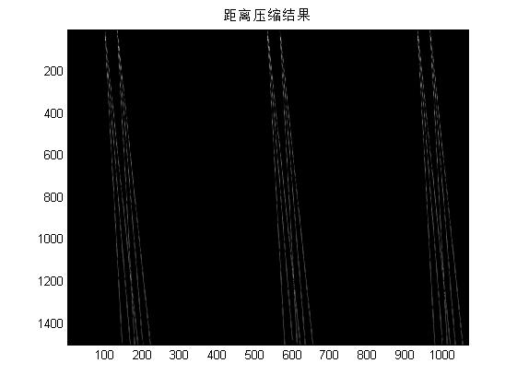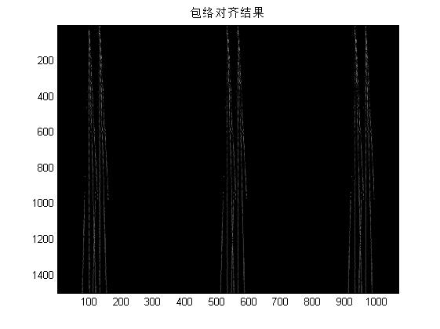
如果所示，左图即是W波段的ISAR回波信号，从图中可以看出，起始时刻目标的包络与结束时刻目标的包络有了非常明显的变化。直接进行最小熵包络对齐后的结果如右图所示，可以看出虽然目标的位移有了一定的对齐，但是在包络变化较大的情况下，对齐出现了明显的错误，将完全没有相位联系的回波信号对齐到了相同的距离单元内。最终的成像结果如下图所示，这样的对齐完全无法获得成像结果。
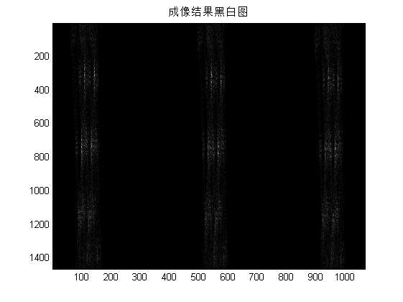
对于W波段ISAR来说，能够进行有效的包络对齐，首要目标就是将回波前后的包络补偿成为相似的包络。在回波信号中，造成目标包络变化的主要是由于目标在距离向的徙动所造成的。
通过以上分析可以看出，在W波段中，只需要非常小角度的转动，就会造成目标越过距离单元的移动，由此造成了回波包络的变化。

Keystone变换
距离向MTRC可以利用Keystone方法进行补偿。Keystone变换是通过对回波信号在频率域时间轴上的变标操作来实现对距离向徙动的补偿的。针对式(3)，将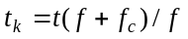带入，可以得到
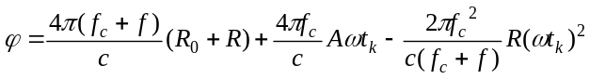 (4)
即补偿了第三项的距离向徙动。
Keystone算法的实现可以使用线性调频Z变换（CZT）算法进行。CZT算法是利用螺线采样进行给定序列Z变换的方法。使用这种方法可以降低进行Keystone变换的计算量。

重心对齐
在传统的ISAR处理过程中，是在运动补偿后，才使用Keystone变换进行距离向的徙动校正。在这时，目标在距离向基本没有越距离单元的徙动，因此对Keystone这一频域变换来说，并不需要考虑频率域的混叠情况。然而本文是在运动补偿的第一步就使用Keystone变换来进行徙动的补偿，这里就需要考虑相应的频域混叠情况了。
从以上的推导可以看出，Keystone算法所能适用的情况中，对目标点在距离向的最大移动距离是有限制的。在实际的ISAR成像过程中，目标在成像过程中距离向的移动主要是由于目标跟踪设备所决定的，由于目标的非合作性，很多情况下，这一移动距离是无法得到保证的，因此需要在处理算法上进行一定的补偿。
由于W波段具有较好的目标特性，因此目标上的散射点分布一般较为均匀。由此，在大部分情况下，可以认为目标的某一回波中包络的中心就是目标的中心位置所在。同时，目标在空间中的移动必然是连续的移动，由此可以通过在成像过程中，回波包络中心的移动来对目标的中心位置进行拟合，得到目标的移动曲线。在得到移动曲线后，预先对目标的包络的相位进行补偿，使其在Keystone变换前，相位的跳变。由此也就避免了在Keystone处理过程中的频率混叠问题。

包络对齐技术
由于目标的相邻回波相对于雷达射线的角度变化约为0．010的数量级，回波距离像之间包络的相关性很强，所以C．C．Chen和Andrews于1980年提出采用相关法瞄1来进行包络对齐处理。但是，成像处理需要上百次或更多的回波(总转角一般需要几度)，相邻回波很小的对齐误差可能产生积累，造成距离像排列的“漂移”；实录数据有时还发现回波突跳的现象，即突然有一两次回波的距离像较前面回波有明显改变，然后又恢复正常，采用上述相邻相关法，会产生距离“突跳”。GYDelisle和H．Wu对相邻相关法做出了改进，当对某次回波作相关包络对齐时，作为基准的不是前一次回波，而是前面各次回波用指数加权相加得到的合成包络，这样可使“漂移”和“突跳”得到一定的抑制。西安电子科技大学雷达成像研究小组从成像对包络对齐的要求是整体的，且在观测期间目标散射点模型基本不变出发，提出了整体包络对齐相关法。同时，为了解决多维搜索运算量太大，提出了矩形窗算法，即选择相关较平稳处开始，将对齐处理过的包络等加权为合成包络，以其作为基准向两侧推广(为便于实时计算，也可以从一侧开始，称为半边矩形窗法)，在对实测数据处理过程中我们也发现，当目标带有游动部件，如螺旋桨飞机，在某些视入方向，其子回波很强，而且有很快的闪烁起伏。这时如果仍用前面的一些基于全刚体目标模型的包络对齐法，性能会明显下降，甚至不能成像。根据游动部件子回波强闪烁性的特点，提出了基于范数l向量空间距离最小的对齐方法(相关法相当于范数2向量空间距离最小)。后来又有提出的基于最小熵的包络对齐方法及全局包络对齐方法，这些方法也都是根据不同的情况对包络对齐选用不同的准则来达到好的效果。
目标所有散射点的整体信息进行回波对准，基于回波间相似性的距离对准方法具有较好的稳健性能，在实际中获得了普遍应用。这些方法在最初使用时是基于相邻回波进行对准，无法避免误差积累，而且可能导致突跳误差。之后通过引入回波积累或平均距离像改变对准基准，以及对回波进行限幅操作，改进了对准效果。与此同时，也出现了关于全局距离对准算法的研究。
从全局角度衡量所有回波的对准程度，在理论上是一种最优距离对准方法。较早出现的全局对准方法需要多维搜索，计算量很大，为缩减运算量，简化为一维搜索，但运算量仍然较大，实现过程复杂，而且最终获得对准结果实际上也并不是全局最优。后来 J.F.Wang 提出了一种全局距离对准算法。该方法用多项式模型描述所有回波的距离偏移，以全局对准准则，如所有回波和包络的熵或对比度达到最小或最大为目标函数，对多项式的系数进行搜索，从而获得各次回波所需补偿的距离偏移量。该方法的搜索过程复杂，同样存在运算量较大的问题，且用多项式描述所有回波在成像时间内的距离偏移具有局限性。最近出现的一种基于最小熵的对准方法，以目标所有距离像和的熵作为目标函数，推导出了熵达到最小时，各回波需要补偿的距离位移量的计算表达式。通过迭代，可以收敛到一个接近于全局最优的解。该方法避免了搜索，提高了算法效率，是目前从全局角度实现距离对准的算法中比较实用一个。
此外，在寻求高质量的距离对准算法过程中，也出现了从其它领域派生来的距离对准算法，如基于 Hough 变换的距离对准法和基于 Radon 变换的距离对准法。这两种变换最初应用于图像处理，能够有效检测图像中的直线和线段。利用该特性，可将它们直接用于整体回波的距离偏移为线性或近似为线性的场合。经过扩展，也可用于距离偏移量为非线性缓慢变化时的距离对准。
这里主要介绍最小熵法：
假设待处理的目标回波数据记录在二维数组Raw中，包含aN 个脉冲，rN 个距离单元。两个相邻回波的包络分别为A1(n),A2(n),其中 n 是距离向单元序号。包络最小和距离对准算法的实现步骤可描述如下：
(1) 设置 i = 1，且初始化一维数组 S _array ，用于存储A 1( n ), A 2( n )之间有不同距离偏移量时得到的合成包络的和。
(2)A1 ( n ) = Raw( :, i)，A 2( n ) = Raw( :, i+ 1)。
(3) 在指定的距离单元范围内对A 2( n )进行平移。搜索范围一般可设为[ -Nr/2,Nr/ 2]，搜索步长为 1 个距离单元。设置 j = 0，则当前距离平移量∆ n = − Nr /2+ j，平移后的A 2∆n(n)可写作：
A 2∆(n)= A2(n-∆n)
- 计算合成包络Y∆n(n)，Y∆n(n)=max[A1(n),A2∆n(n)]
(5) 计算 Y∆n(n)的和，并存储到 S _ array ( j + 1)中。
(6) 重复(3)-(5),直到j = Nr，即整个搜索距离范围内的合成包络的和都计算完毕。
(7) 求出 S _array 最小值所对应的下标 n′，则相邻两回波的距离偏移量估计
∆n = n-(Nr/2-1)。将A2(n) 平移∆n完成与A ( n )的对准,Raw( :, i 1) A ( n n)
(8) i = i+ 1，初始化 S _array ，重复(2)-(6)，直至完成所有回波的对准。
为了提高距离对准精度，可以首先对回波进行均匀内插，并用二次曲线拟合来确定最小和的位置。
上面给出的包络最小和法是基于相邻两回波，会存在误差积累带来的漂移误差，而且回波有剧烈变化时，无法避免突跳误差。可以引入积累来削弱这两种现象，只需将式中的
A ( n )用下式代替：
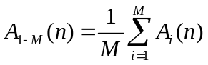
其中M 是参与积累的回波个数。

相位校正技术
包络对齐后还需要进行初相校正，初相误差校正的方法有很多，归纳起来大致可分为四种类型：参数估计法、特显点估计法、连片目标估计法和图像自聚焦法田。参数估计法通常先假定目标沿着某一特定的轨迹运动，且一般假定其径向运动为简单的匀加速直线运动，这样可用二次曲线来表示回波的相位变化。在此基础上对回波相位作二次曲线的拟合或目标参数估计，以此进行西安电子科技大学博士论文第二章ISAR成像基本原理初相误差校正。这类方法对平稳运动的目标(如舰船目标)估计的效果比较好，但对复杂的运动形式难于取得好的效果。特显点估计法一般分为单特显点法和多特显点法，由于真正意义的孤立散射点不存在，利用单特显点法估计初相误差精度受到影响。因此，作为改进，具有平均意义的多特显点参数估计法被提出，是对多个特显点单元进行综合，减小杂波和噪声的影响，形成一个高质量的综合特显点。
在对多个特显点单元进行综合的基础上，可进一步作迭代处理，更好地消除初相误差。连片目标估计法是从连片目标的回波中估计初相误差，如散射重心法、多普勒中心法，以及恒定相位差消除法、散射质心法等等。图像自聚焦法基于图像对比度优化的非参数评估方法，如对比度最大法、PGA、最小熵法等，对模型没有限制，没有运动轨迹模型或多项式模型假设，所以能对目标运动具有的高次项或随机项平动相位误差进行精确补偿得到较好效果，但通常计算量较大。主要任务是对运动补偿后的回波信号进行相干积累，从而重建目标上散射点的的空间分布。最常规的成像算法为距离一多普勒算法(RD，RangeDoppler algorithm)。对回波信号距离压缩后进行运动补偿，用傅立叶变换得到各距离单元内回波序列的多普勒信息，从而完成信号的相干积累。此算法的优点在于运算量小，适合于实时处理。但此算法要求散射点韵多普勒频率在相干积累时间内近似为常数，这种假设只有对平稳目标或者目标小转角成像的情况下近似成立，因此采用RD算法获得的图像的横向分辨率通常较低(米量级)。
包络对齐仅对包络进行了整体平移,并没有补偿由于距离变化引起的相位变化,因此还需要进行初相校正,初相误差校正的方法有很多,归纳起来大致可分为

特显点方法
这类方法也是目前成像中经常使用的方法。C.C.Chen等首先提出了利用目标上的某个散射点来估计初相误差则使这一思想发展到了一个新的高度,提出了特显点法且明确给出了特显点的定义!讨论了它的性质和寻找方法。但这种方法要求在目标的回波中必须能找到一个高质量的特显点,实际上孤立点的理想情况是不存在的,通常总伴随有杂散的众多小散射体,对应单元回波脉冲串的振幅和相位会有小的起伏。此时如果仍然按照孤立特显点的方法强制进行相位补偿,相位的起伏就会转移到初相里,使补偿不准确而造成图像畸变。为了克服单特显点法的缺点,在没有高质量的特显点的情况下得到好的成像结果,学者提出可以利用多个特显点进行综合处理。其基本思想是对多个特显点单元进行综合,减小杂波和噪声的影响,形成一个高质量的综合特显点。在对多个特显点单元进行综合的基础上,可进一步作迭代处理,更好地消除初相误差。在有些情况下,目标主要是由连片分布的散射点构成的,很难找到好的特显点,对于这种情况,须从连片目标的回波中估计初相误差。这种情况下典型的方法有散射重心法恒定相位差消除法散射质心法等等。

基于图像的自聚焦方法
基于图像的自聚焦方法具有较强的鲁棒性,是精细成像时不可或缺的步骤,此类方法不需要预知成像具体模型及目标运动轨迹,对目标运动具有的高次项或随机项平动相位误差进行精确补偿具有较好的效果,常见的自聚焦算法包括对比度最大法相位梯度法最小嫡法基于对比度增强的相位聚焦算法基于优化准则的自聚焦方法。

参数化方法
随着相参ISAR系统的提出,参数化方法也逐渐得到运用。该方法假设目标在观测时间内以匀加速方式运动,以二次曲线来表示,对回波相位作二次曲线的拟合或目标参数估计,以此进行初相误差校正。这类方法对平稳运动的目标(如舰船目标)估计的效果比较好,但对复杂的运动形式难于取得较好的估计效果。

仿真验证
为了验证上文所述的运动补偿的效果，进行了仿真实验，选择的目标为25个点组成的飞机图形，目标以30m/s的速度远离雷达方向运动同时具有5m/s的指向雷达方向的加速度。雷达回波经过脉冲压缩后得到的结果如下图所示，可以看出在成像持续时间内，目标的包络发生了较为明显的变化。如果直接进行包络对齐无法得到较好的结果。
如果直接对压缩后的结果进行Keystone变换得到的结果如下图所示，可以看出由于目标的移动距离较大，造成了再频率域的混叠，导致图像中的很多部分的补偿结果错误。
为了避免这种混叠，需要先对目标进行重心的对齐。如下图所示，左侧为目标每个回波的重心位置，右侧为经过拟合的每个回波单元相对于第一个回波单元的中心偏移量。从曲线中可以看出拟合的结果与目标的运动趋势较为一致。
经过重心对齐后再进行Keystone变换就不会出现目标在频率域的混叠情况，得到了较好的Keystone处理结果（如下左图）。对处理结果进行包络对齐后得到如下右图。可以看出经过包络规整处理后，包络对齐的结果得到了明显的提升。

在进行了相位校正后直接用RD方法得到的成像结果如下所示。目标每个点之间的间距为1m，可以看出得到的成像结果较为清晰。

W波段ISAR成像技术

引言
W波段由于分辨率高，分辨单元小，所以越分辨单元的徙动问题比传统波段要严重得多。徙动补偿的问题在传统波段中并不是非常的严重，许多情况下，目标只徙动了几个甚至不到一个距离单元，不需进行补偿即可得到较好的成像结果。但是在W波段中，目标的转动却有可能带来十几个甚至几十个距离单元的徙动，因此为了在W波段进行ISAR成像需要对徙动补偿进行深入研究。
随着成像分辨率的提升，W波段图像的数据量也比传统波段大了许多。如果成像所使用算法的计算复杂度较高，则或许会带来计算时间的较大幅度加长。所以需要对成像算法的计算复杂度进行考虑。

传统成像方法
在传统波段的成像中，比较成熟的主要有距离多普勒（RD）算法，极坐标格式（PFA）算法，后向投影（BP）算法，时频方法，Keystone变换，运动参数估计法等。RD算法是不进行补偿，直接成像的方法，成像结果较差。PFA算法和BP算法需要得到目标较为准确的角速度才能成像，且算法的复杂度较高，耗时很长。时频方法将目标在方位向进行时频分析，能够减轻方位向的徙动，但会带来方位向分辨率的严重下降。Keystone算法能够较好得补偿目标距离向的徙动。运动参数估计的方法对于高阶的运动参数估计具有较高的运算复杂度，耗时较长。

BP算法
BP算法是基于时域的成像方法。若只考虑天线主瓣,那么波束扫过每个点目标,或者说点目标依次横过波束的时间是一个合成孔径时间Ts。对成像区域的每一个像素(xm,yn),计算出在对应的一个合成孔径时间内,它与ISAR每个位置之间的时延后,在距离压缩后的数据矩阵中找出相应的累积曲线,并沿此曲线将所有信号进行相干迭加,得到这个像素的能量和,即为该点的图像。这也正是BP算法的实现过程。
当确定像素(xm,yn)后,xm、yn就是常量,曲线的轨迹是双曲线,且同一距离门内所有像素具有相同形状的累积曲线,只是位置发生了平移。由于实际处理的是数字信号,故很难恰好与采样点重合,需要进行插值,以实现方位向的精确聚焦,这也可以通过提高距离采样率得到改善。

PFA算法
研究表明, 以极坐标格式而不是从条带模式处理中借鉴来的传统矩形存储方式来存储回波信号可以对目标MTRC 进行补偿; 极坐标格式以环形放置回波数据, 首先对位于场景中心的单个点目标进行运动补偿, 这种处理完全去除了场景中心散射点的MTRC并且部分去除了其它散射点的MTRC影响; 随后的运动补偿和极坐标存储方式去除了大部分MTRC残留效应, 只剩下距离弯曲未做补偿; 经推导两维插值对MTRC 也有补偿, 对采样均匀的矩形区域数据进行处理聚焦效果好很多, 所以在小目标远场情况下, PFA 算法其能够基本消除MTRC; 最后两维IFFT生成一幅代表RCS和成像区内点目标空间分布的二维图像。
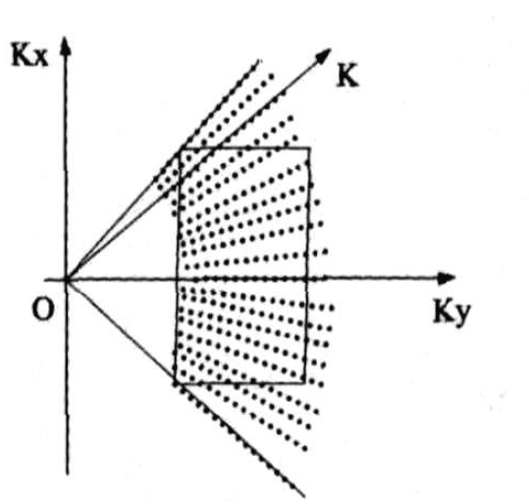

时频方法
时域和频域构成了观察信号的两种方式，基于傅立叶变换的信号频域表示及其能量的频域分布揭示了信号的频域特征。但是，傅立叶变换是一个整体变换，在整体上将信号分解为不同频率分量，对信号的表征要么完全在时域，要么完全在频域，作为频域表征的功率谱不能告诉我们某种频率分量出现在什么时间及其变化情况。然而在实际应用场合中的大多数信号，如语音信号、雷达和声纳回波信号等都是非平稳的，其统计量是一个时变函数，对信号进行单一时域或频域分析远远不能满足实际处理的需要，这时最希望得到的是信号频谱随时间的变化情况。为了更好地研究这些时变信号，了解它们的频率变化，引入信号的时间－频率联合描述。
时频分析主要是针对频谱随时间变化的非平稳信号发展起来的，它是用时间和频率的联合函数来同时描述信号在不同时间和频率的局部性能。用联合时频分析代替傅立叶变换对回波信号进行处理，原来二维的距离－多普勒矩阵变成一个三维的时间－距离－多普勒矩阵。在时间维采样，就可以在每个时间采样点得到一个二维的距离－多普勒图像。既可以观察图像随时间变化的情况，也可以得到更高的分辨率和信噪比。
与常用的 ISAR 成像方法相比，基于时频分析的 ISAR 成像处理方法的适用面更广，常用于空中机动目标和多目标情况下的 ISAR 成像。对经过距离校正后的目标回波信号按距离门排列，每距离门的信号设为 S (t)，对不同距离门信号S (t)计算其时频分布，然后将同一时刻不同距离门信号的多普勒频谱组合起来，即可在多普勒域形成该时刻目标的 ISAR像。基于时频分析的 ISAR 成像处理过程如下图所示。
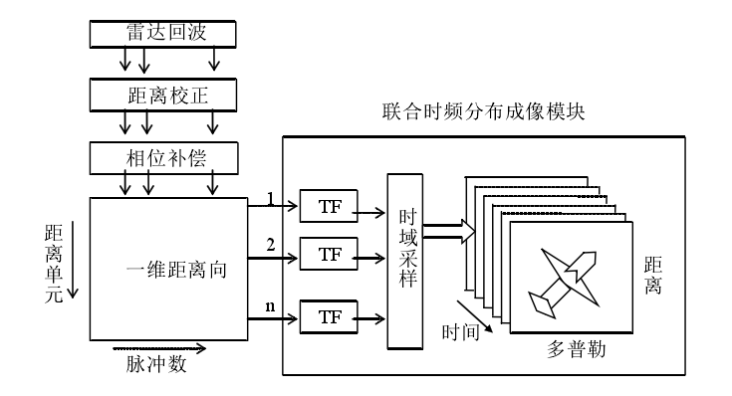

二维补偿稳定目标成像方法
本文针对W波段成像的特点，提出了一种在距离向与方位向进行二维越距离单元徙动（MTRC）补偿的成像方法。在距离向使用Keystone变换补偿徙动，在方位向使用最小熵角速度估计与相位补偿以及子孔径法相结合的方法进行补偿。该方法能够在W波段得到较好的成像结果，并实现了单幅图像的方位向定标。同时该算法的运算复杂度较低，计算所需时间较短。

Keystone处理
距离向MTRC可以利用Keystone方法进行补偿。Keystone变换是通过对回波信号在频率域时间轴上的变标操作来实现对距离向徙动的补偿的。针对式(3)，将带入，可以得到
(4)
即补偿了第三项的距离向徙动。
Keystone算法的实现可以使用线性调频Z变换（CZT）算法进行。CZT算法是利用螺线采样进行给定序列Z变换的方法。使用这种方法可以降低进行Keystone变换的计算量。

目标转动角速度估计及相位补偿算法
为了进行方位向的徙动补偿，可以进一步展开式(4)中的第四项，将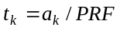，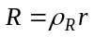，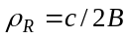带入。其中的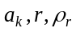分别为图像在Keystone变换后的方位向点数，距离向点数以及距离向的分辨率。可以得到
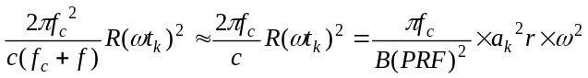 (5)
这里假设发射信号的相对带宽较小，可以忽略。通过式(5)可以看出，方位向的徙动带来的相位差在图像的某一点上，是只与目标的转动速度有关的函数，因此这里可以采用假定不同的转动角速度，得到成像结果，再利用最小熵搜索的方法来估计目标的转动角速度。在估计得到目标的转动角速度后，给图像上的每个点叠加由式(5)计算得到的相位，即可补偿方位向的MTRC。
在进行方位向MTRC补偿的过程中，估计得到了目标的转动角速度，因此这一角速度可以用来对目标进行方位向的定标。
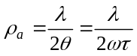 (6)
为了使得图像的方位向与距离向每个单元具有相同的尺度，可以对图像的方位向进行伸缩处理。伸缩的比例可以如下计算。
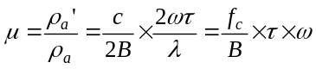 (7)
经过伸缩后，图像的方位向与距离向的分辨率都为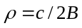。伸缩可以使用CZT方法实现。

算法误差分析
假设角速度的估计有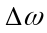的误差，忽略信号相对带宽以及Keystone变化对时间维造成的影响，则影响方位向成像的相位如式(8)。其中为成像时间。
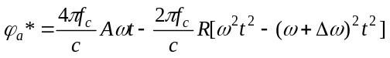 (8)
如果进行了完全补偿，则方位向的成像相位为:
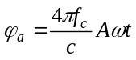 (9)
由此可得对方位向造成误差的相位如式(10)。这里假设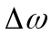相对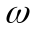为小量。
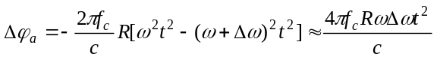 (10)
相位误差在成像后造成的目标点偏移如下式。其中N为成像中方位向的总点数。
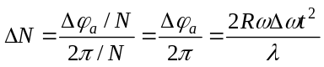 (11)
由此可以看出，这一偏移是随着目标距离向离转动中心距离的增大而增大的，同时是随着时间增大的。假设在经过最小熵的搜索过程后，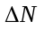对于最大的偏移能够达到最高的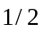格数补偿精度。则角速度估计的误差如式(12)。其中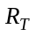为目标距离向与转动中心的最大距离。
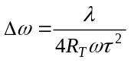(12)
同时可以得到定标的精度
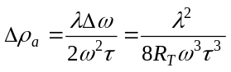 (13)
从式(11-13)可以看出，在W波段的成像中，较大的方位向MTRC为角速度的估计带来了较高的精度，同时也使得利用单幅图像中的方位向MTRC进行方位向定标的精度得到提高。

子孔径补偿机动目标成像
以上所讨论的都是基于目标角速度不变的情况，然而在实际的应用中，大部分目标的角速度都会发生不同程度的变化。因此需要考虑目标角速度变化对结果带来的影响。
假设角度随时间的函数为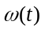，先对变化角速度的目标进行上文所述的均匀角速度目标的补偿处理。假设估计得到的角速度为，可以得到在(A,R)点，由于角速度变化所造成的相位误差为：
(14)
式(14)中的前一项代表着目标角速度变化所造成的方位向的偏移，需要进一步的补偿。而如果能够较为准确得估计得到目标的角速度平均值，则式(14)中后一项可以被之前所进行的相位补偿处理所补偿。
若目标没有角速度的变化，且平均角速度为则目标上的(A,R)点在成像图像中的方位向坐标点可以由式(15)得到。而如果目标的角速度为，则在每个慢时间点，目标的方位向坐标点如式(16)。
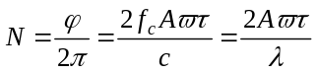 (15)
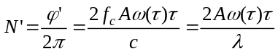 (16)
从式(16)中可以看出，目标的成像点会由于角速度的变化，随着时间移动。同时这一偏移是随着方位向的增大而增大的，在图像的中心点，偏移为零。
由于目标的角速度随着时间变化，在整个合成孔径时间内，目标的方位向会不断得进行偏移。这里假设目标的角速度是连续的，则在一小段时间内，目标的角速度变化会较小，也即如果只对一小段孔径进行成像，则目标在方位向由于角速度变化所带来的徙动也会较小。由此可以通过将回波数据分成若干个子孔径分别进行成像，再合成的方法来降低角速度变化带来的方位向徙动。 假设第K个子孔径的平均角速度为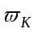，可以得到目标上的(A,R)点方位向坐标如式(17)。
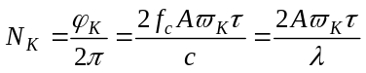 (17)
对式(17)左右两边分别乘以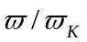可以得到
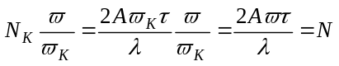 (18)
从式(18)可以看出只需要对各子孔径图像进行方位向的伸缩处理就可以得到各目标点坐标完全一致的子图像。得到子图像后只需将各子图像转换回时域，叠加后再重新成像即可得到合成的图像。通过子孔径的处理可以有效得降低角速度变化所带来的影响。
在实际的处理过程中，由于各子孔径的平均角速度的估计误差较大，可以采用选取某个子孔径为基准，对其它子孔径进行对齐的方法进行。为了获得某个子孔径相对基准孔径的伸缩倍数，可以设置不同的伸缩倍数，对两个孔径进行合成成像，根据所得图像的熵进行搜索的方法进行。
所选取的基准孔径的平均角速度也即通过以上方法成像得到图像对应的平均角速度与估计得到的图像平均角速度之间的关系可以由各子孔径的伸缩系数根据式(19)计算得到。其中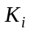为第i个子孔径的伸缩倍数，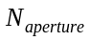为子孔径的数量。
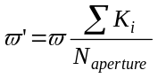 (19)
利用式(19)结合式(6)及式(7)即可对图像进行方位向的定标。
通过使用子孔径的方法，可以降低目标角速度变化所带来的方位向徙动。这种方法可以适用于一定幅度内任意变化的角速度。并且这种方法是由成像结果进行参数的选取，具有较强的抗干扰性能。同时这种方法的运算复杂度也较低，耗时较少。
通过以上步骤，可以补偿ISAR图像中距离向以及方位向的越距离单元徙动。由此可以得到W波段基于二维补偿的成像流程图如图2所示。
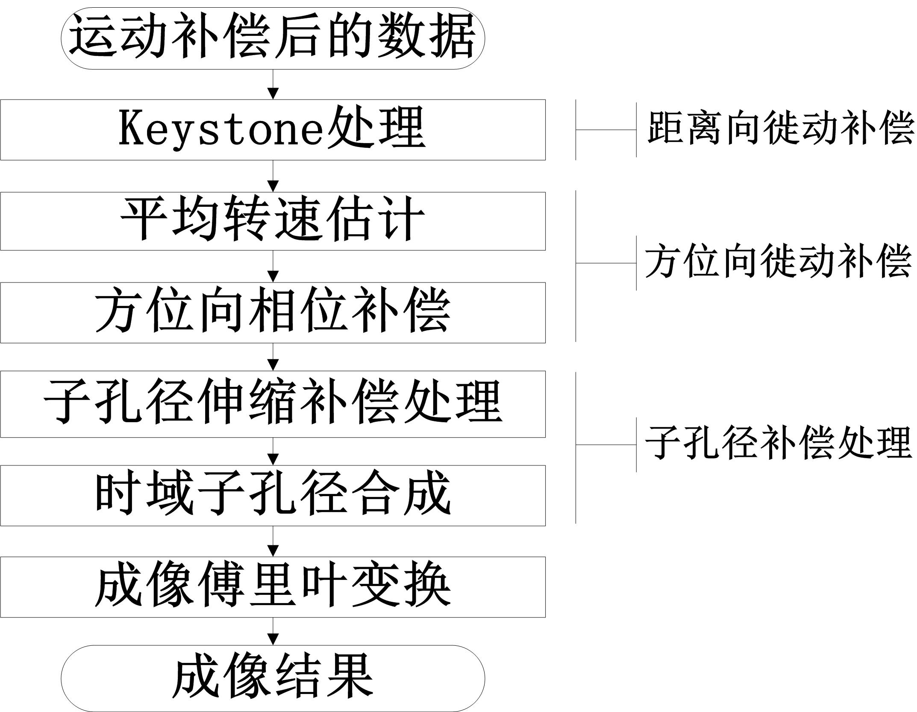
图2 W波段ISAR成像流程图

仿真验证
由于W波段设备的成像数据现阶段较难获得，因此本文采用了仿真的方式来验证算法的正确性。所采用的系统参数如表1所示。
表1 系统仿真参数列表
仿真参数 | 数值
中心频率 | 94GHz
信号带宽 | 5GHz
采样频率 | 6GHz
脉冲重复频率 | 3000
脉冲持续时间 | 1us
测量持续时间 | 0.5s
目标角速度 | 0.1rad/s
成像区域 | 25m×25m
目标 | 4×9点阵
使用RD成像算法得到的结果如图3(a)所示。在W波段下分辨率较高，目标的方位向和距离向的模糊都非常明显，需要进一步的图像处理算法进行处理。距离压缩后，使用Keystone方法进行了距离向补偿得到的结果如图3(b)所示，可以看到通过Keystone算法将左侧目标在距离向的徙动进行了修正，但是方位向还是存在较大的徙动。
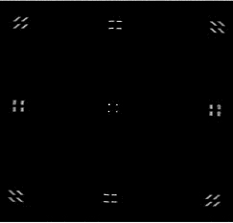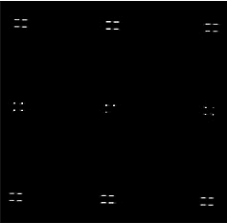
a 补偿前结果 b 补偿后结果
图3 Keystone补偿效果图
接下来进行方位向的补偿。角速度估计的搜索曲线如图4所示，成像结果如图5所示。可以看出对于均匀转速的目标，已经完全补偿了目标的徙动，得到了清晰的图像。
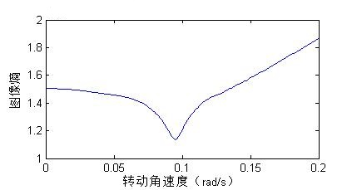
图4 角速度搜索曲线
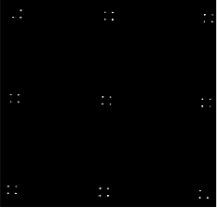
图5 最小熵相位补偿效果图
当目标的角速度发生变化时，会造成多普勒频率变化，继而引起方位向的成像位置移动，引起成像的方位向模糊。仿真中除目标角速度外，均采用表1中所示的参数。设置目标的角速度具有二阶以及三阶的角加速度。目标的角速度随时间的变化如图6所示。
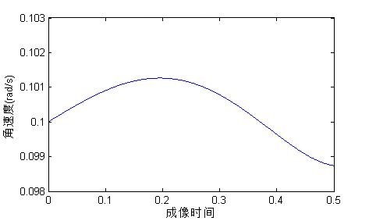
图6 目标角速度随时间变化
使用均匀角速度成像算法得到的结果如图7(a)。将得到的结果分成4个子孔径进行处理，将孔径1设置为基准孔径。经过搜索，4个子孔径的伸缩系数分别为1，1，0.965，0.940。进一步补偿成像后，得到的结果如图7(b)所示。从图中可以看出，成像质量虽然比没有角加速度时的图5有一定的下降，但与图7(a)相比，降低了角加速度所带来的方位向模糊，得到了较好的成像结果。
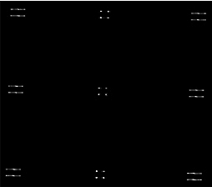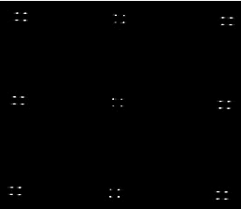
a 补偿前结果 b 补偿后结果
图7 子孔径补偿效果图

结束语
ISAR成像技术在军事领域以及民用领域都有重要的应用前景，而W波段为ISAR成像技术带来的高分辨率，优秀的目标回波特性等都进一步拓展了这些应用方向的实用性。但W波段的应用也随之带来了对目标运动速度要求高，运动补偿以及成像徙动补偿难度大的问题。本文根据ISAR成像的流程，针对W波段对ISAR成像带来的问题，依次进行了分析与研究，具体的工作归纳如下：
- 从ISAR成像的基本原理出发，给出了在W波段情况下stop-go模型对应的目标速度上限，并使用了一阶近似模型对超出限制速度范围的目标进行处理。
- 在W波段ISAR的运动补偿过程中，针对W波段的目标在成像过程中包络变化较大导致无法直接进行包络对齐的问题，提出了先对其进行目标重心移动的估计与拟合，消除过大的相位偏移后进行Keystone变换的方法来规整成像过程中的包络。之后再进行传统的包络对齐以及相位对齐的方法。并通过仿真验证了该方法的正确性。
- 在W波段ISAR的成像徙动补偿过程中，针对越距离徙动严重的问题，提出了二维补偿的方法，在距离向使用Keystone变换补偿徙动，在方位向使用最小熵搜索相位的方法补偿由一阶速度带来的徙动，使用子孔径成像后相干叠加的方法降低高阶速度所带来的徙动。最后进行了仿真实验证明了该方法的有效性。
本文在W波段ISAR成像方面进行了一定的尝试，但由于该研究方向较为前沿，与真正能够实用化工程化相比，还有许多问题需要进一步深入的探讨与研究：
- 由于缺乏W波段ISAR的实测数据，本文的算法主要是通过仿真进行验证，今后需要结合实测数据进行进一步的研究，发现并解决问题。
- 在徙动补偿过程中所使用的子孔径方法只是能够降低而不是完全消除高阶速度所带来的徙动，如果目标进行了快速的高机动运动，则在方位向还是会出现较为严重的徙动。
- 为了能够进行快速的自动目标识别，需要对不同目标在W波段ISAR成像中所表现出的特性进行进一步研究。

